|  |  |  |  |  |
| --- | --- | --- | --- | --- |
| osnovna škola: | | | školska godina: | |
| učiteljica/učitelj: | | razred: 3. | nadnevak: | redni broj sata: |
| PRIPREMA ZA IZVOĐENJE NASTAVNOGA SATA: DODATNA NASTAVA IZ PID-a | | | | |
| NASTAVNA JEDINICA: | **Igra: križić-kružić od kamenja – praktični rad** | | | |
| KLJUČNI POJMOVI: | zaštita i čuvanje okoliša | | | |
| VRIJEDNOSTI: | **1. znanje**  2. solidarnost  3. identitet  **4. odgovornost** | | | |
| KOMPETENCIJE: | **1.** **komunikacija na materinskome jeziku**  2. komunikacija na stranome jeziku  3. digitalna kompetencija  **4. inicijativnost i poduzetnost**  5. matematička i kompetencije u prirodoslovlju i tehnologiji  6. učiti kako učiti  **7. socijalna i građanska kompetencija**  8. kulturna svijest i izražavanje | | | |
| CILJ SATA: | Recikliranjem staroga papira (kartona) te uporabom prirodnih materijala (drvo, kamen) izraditi igračku. | | | |
| OBRAZOVNA POSTIGNUĆA: | Upoznati i razumjeti vezu između djelatnosti ljudi i onečišćenja okoliša i navesti primjere iz zavičaja. | | | |
| ISHODI UČENJA: | Prepoznaje razne vrste papira; povezuje korisnost recikliranja s praktičnom primjenom; kreativno stvara nove oblike. | | | |
| ZADATCI NASTAVE:  a) obrazovni (materijalni)  b) funkcionalni  c) odgojni | a) usvojiti postupak izrade igre  b) navesti primjere praktične primjene prirodnih materijala u svakodnevnome životu  c) razvoj ekološke svijesti, razvoj poduzetničkoga duha | | | |
| NASTAVNE METODE: | govorenje, slušanje, razgovor, praktični rad | | | |
| OBLICI NASTAVE: | frontalni rad, individualni rad, rad u skupini | | | |
| NASTAVNI IZVORI, SREDSTVA I POMAGALA: | deblji karton ili komad tanko odrezanoga debla promjera 40 – 50 cm, bijelo kamenje (oblutci), boje (tempere), kistovi | | | |
| KORELACIJA: | PID (Gospodarstvo i kvaliteta okoliša), LK (Tekstura) | | | |
| MEĐUPREDMETNE TEME: | 1. Osobni i socijalni razvoj  **2. Zdravlje, sigurnost i zaštita okoliša**  3. Učiti kako učiti  **4. Poduzetništvo**  5. Uporaba informacijske i komunikacijske tehnologije  6. Građanski odgoj i obrazovanje | | | |
| METODIČKI SUSTAVI I PRIPADAJUĆI ČIMBENICI: | korelacijsko-integracijski, komunikacijski, stvaralački | | | |

|  |  |
| --- | --- |
| TIJEK NASTAVNOGA SATA – SLIJED POUČAVANJA | |
| NASTAVNE ETAPE (situacije) | SADRŽAJ NASTAVNE SITUACIJE |
| UVODNI DIO | *Prije početka sata potrebno je nabaviti sav potreban materijal.*  **Motivacijski razgovor:** Volite li igrati društvene igre? Koje su vam društvene igre najzanimljivije, najdraže? Znate li se zabaviti bez „gotove“ igre? Znate li igrati igru *križić-kružić*? Tko zna pojasniti pravila?  Na ploču crtamo podlogu za igru. Dva učenika igraju.  Možete li tu igru igrati vani u prirodi, na betonu? Što vam je potrebno za igru? Možete li ju igrati na zemlji ili pijesku? Što vam je potrebno?  **Najava cilja sata.** |
| GLAVNI DIO | *Podjela u četiri skupine – po dvije skupine rade na istovrsnim zadatcima.*  **1. i 2. skupina: Izrada podloge za igru**  Svaka skupina ima jedan deblji karton. Na njemu je potrebno nacrtati krug promjera 40 – 50 cm. Nakon toga krug treba izrezati i obojiti zelenom bojom. Isti je postupak rada i s tanko odrezanim komadom (krugom) debla. Nakon što se zelena boja dobro osuši, crnom bojom (tušem) treba nacrtati mrežu kao na crtežu (vanjski rubovi mogu ostati, ali i ne moraju kako bi bilo što sličnije improvizaciji igre u prirodi):   |  |  |  | | --- | --- | --- | |  |  |  | |  |  |  | |  |  |  |   U prostoru izvan mreže do ruba podloge za igru učenici mogu nacrtati cvjetiće po želji.  **3. i 4. skupina: Izrada figurica za igranje**  Svaka skupina ima 10 komada oblutaka koje treba obojiti redom: pet komada crvenom bojom i pet komada žutom. Nakon što se obojeno kamenje osuši, na žutome kamenju potrebno je izvući poprečne crne pruge, a na crvenome je potrebno svaki kamen podijeliti crnom crtom po dužini te na svakoj polovici nacrtati nekoliko crnih točkica. Na taj su način kamenje pretvorili u bubamare i pčelice, figurice za igranje. |
| ZAVRŠNI DIO | U završnome dijelu učenici čiste svoja radna mjesta, spremaju i peru pribor kojim su se koristili u radu.  **Sat završavamo igranjem igre.** Jedan učenik uzme sve crveno kamenje (bubamare), a drugi žuto (pčelice). Igru igraju po pravilima igre *križić-kružić* (u novoj inačici *bubamarice – pčelice*).  **Poticajna pitanja za razgovor:** Biste li ovaj proizvod mogli ponuditi nekomu, pokloniti ga ili prodati? Koliku biste cijenu odredili za svoj proizvod?  Prihvaćamo sve učeničke ideje i usmjeravamo razgovor u svrhu razvijanja poduzetničkoga duha. |

*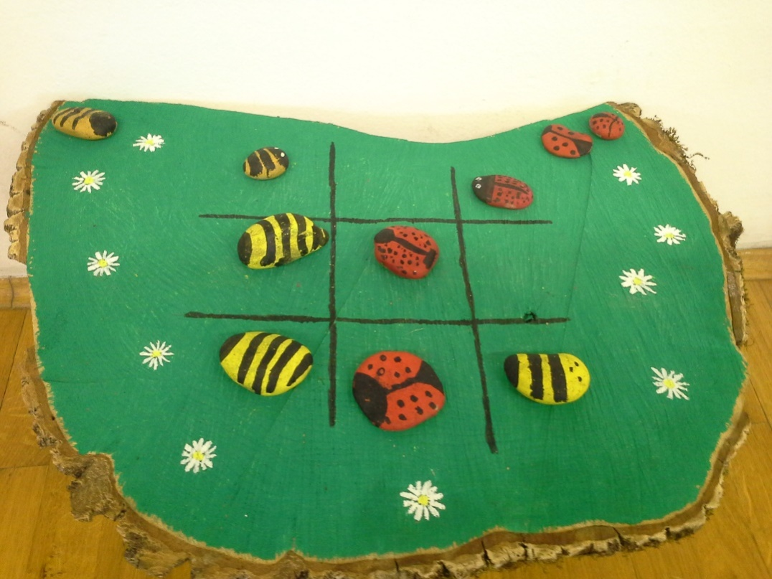Fotografije: igra* križić – kružić

*izrađene figurice i podloga za igru na tankome komadu debla*

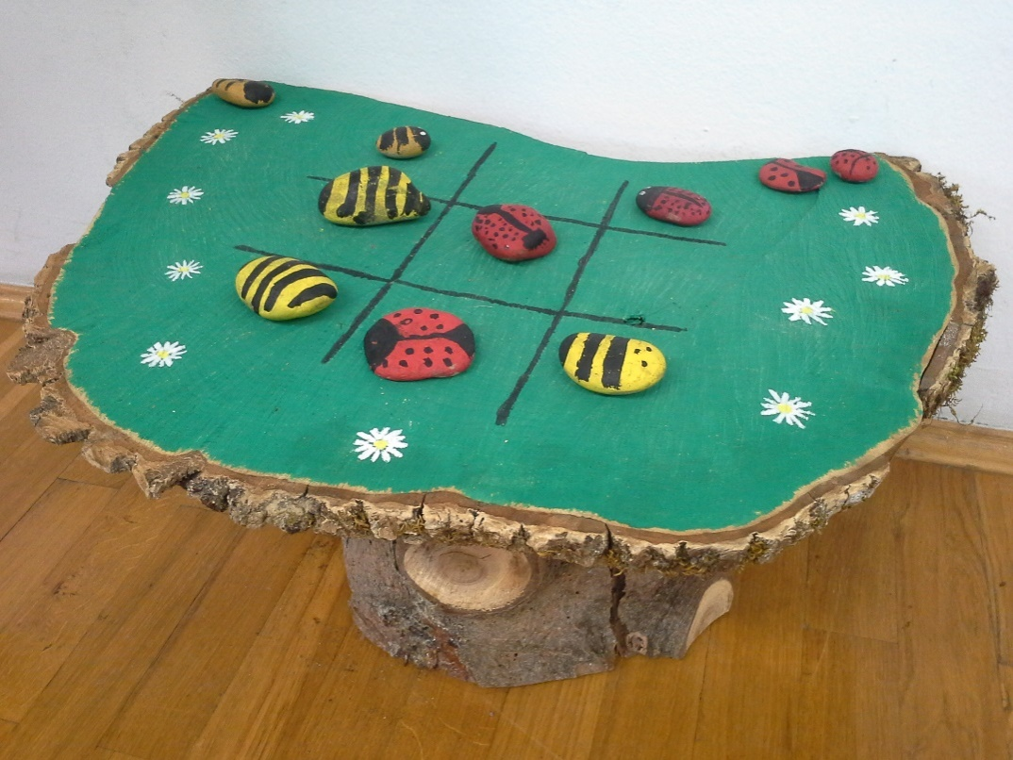

*gotova igra postavljena na panj – upotreba prirodnih materijala*